SMART ANAMNESIS

DALAM TINJAUAN 4 LAYER APLIKASI MODERN

1. PENDAHULUAN

Menurut WHO dalam [1], kualitas perawatan kesehatan (*healthcare*) didefinisikan dari sejauh mana layanan kesehatan bagi individu maupun populasi dapat meningkatkan peluang tercapainya perbaikan/kondisi kesehatan yang diharapkan. Masih berdasarkan [1], kualitas perawatan kesehatan dapat di-identifikasi dari beberapa faktor berikut ini:

1. Efektif, menyediakan layanan perawatan kesehatan berbasis bukti bagi yang membutuhkan;
2. Aman, menghindari bahaya bagi yang menjadi sasaran perawatan; dan,
3. Berpusat pada manusia (*people centered*) – menyediakan perawatan yang merespon preferensi, kebutuhan, dan nilai yang dianut oleh individu yang membutuhkan perawatan tersebut.

untuk mewujudkan manfaat pelayanan kesehatan berkualitas di atas, layanan kesehatan haruslah memiliki karakteristik sebagai berikut[1]:

1. Tepat waktu – meminimalisir waktu tunggu dan penundaan yang membahayakan;
2. Adil – menyediakan kualitas perawatan yang sama dengan tanpa membedakan gender, etnik, lokasi geografis, dan status ekonomi;
3. Terintegrasi – menyediakan perawatan yang membuat seluruh jenis layanan kesehatan tersedia sepanjang hidup individu/populasi yang membutuhkan pelayanan tersebut;
4. Efisien – memaksimalkan manfaat dari sumberdaya yang ada dan menghindari pemborosan.

Salah satu aspek kunci dari layanan perawatan kesehatan adalah pemberian diagnosis yang benar, karena dari diagnosis yang benar diperoleh penjelasan masalah kesehatan pasien yang menjadi pijakan bagi pengambilan keputusan tindakan medis selanjutnya (Holmboe and Durning, 2014)[2].

Sebagaimana proses lain pada umumnya, maka proses diagnostik juga rentan terhadap kesalahan.

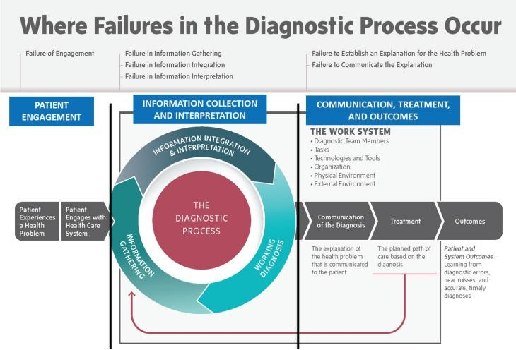

Gambar 1. Kegagalan pada Proses Diagnostik [4]

Tampak dari Gambar 3, setiap sub-proses atau tahapan diagnosis memiliki potensi kesalahan/kegagalan yang dapat berujung pada kesalahan diagnosis. Sub-proses diagnosis berikut potensi kesalahan/kegagalan di dalamnya terdiri dari:

1. **Tahap pra-diagnosis,** yakni ketika pasien pertama kali mengalami keluhan kesehatan dan memutuskan untuk memperoleh perawatan dari penyedia layanan kesehatan (patient engagement). Kegagalan pada tahap ini terjadi saat wawancara diagnostik antara dokter dan pasien, atau juga dikenal dengan anamnesis. Kebanyakan dokter menilai riwayat medis pasien memiliki nilai diagnostik yang lebih besar daripada pemeriksaan fisik atau hasil pemeriksaan laboratorium (Rich, 1987). Pepatah klinis bahwa sekitar dua pertiga dari diagnosis dapat dibuat berdasarkan riwayat medis saja telah mempertahankan validitasnya meskipun kemajuan teknologi rumah sakit makin modern [6]. Anamnesis yang akurat juga memberikan fokus pada pemeriksaan fisik, sehingga lebih produktif dan efisien dari sisi waktu. Hipotesis klinis yang dihasilkan selama wawancara memberikan dasar untuk pemanfaatan laboratorium klinis dan modalitas diagnostik lainnya yang hemat biaya. Wawancara medis adalah alat diagnostik dan terapeutik yang paling serbaguna dari dokter praktik [6]. Namun, wawancara juga merupakan salah satu keterampilan klinis yang paling sulit untuk dikuasai. Tuntutan yang dihadapi para dokter untuk keterampilan ini

bersifat intelektual dan emosional. Keterampilan analitis dari penalaran diagnostik harus diimbangi dengan keterampilan interpersonal yang diperlukan untuk membangun hubungan baik dengan pasien dan memfasilitasi komunikasi yang efektif. Berdasarkan penelitian yang dilakukan oleh Pun JK dkk di ruang gawat darurat (IGD/UGD) pada [7], terdapat beberapa faktor yang dapat menghambat komunikasi dalam proses wawancara ini secara signifikan. Faktor tersebut adalah: 1) prosedur triase (serah-terima pasien), 2) kemampuan interpersonal dokter (baik dalam hubungannya dengan pasien maupun dengan rekan sejawat), dan 3) faktor kontekstual (terbatasnya waktu dalam kasus kegawat-daruratan). Akibatnya, kesalahan yang umum terjadi di tahap ini adalah kognitif bias, yakni kegagalan dokter dalam memahami keterangan dalam komunikasi interpersonal dengan pihak pasien [8] (penulis menggunakan istilah pihak pasien untuk mewakili pasien atau keluarga/pendampingnya). Pada penelitian yang dilakukan Watari T dkk di [9], kognitif bias bahkan menyumbang 50% dari kasus kesalahan diagnosis di ruang gawat darurat (IGD/UGD). Salah satu strategi dokter untuk meminimalisir resiko bias kognitif adalah dengan tidak serta-merta menggunakan notulensi anamnesis yang dilakukan dokter sebelumnya dan melakukan anamnesis kembali [8], namun menghadapi pertanyaan sama yang berulang biasanya akan membuat pasien mengembangkan persepsi dokter tidak sungguh-sungguh menaruh perhatian dalam proses perawatan, dan ini akan berdampak buruk dalam proses perawatan selanjutnya [10].

# Tahap diagnosis

Yakni meliputi pengumpulan, integrasi, dan interpretasi informasi yang diperoleh dari seluruh prosedur pemeriksaan medis yang telah dijalani pasien. Jumlah tenaga kesehatan yang terlibat dalam proses diagnostik dapat berbeda tergantung karakteristik gangguan kesehatan pasien. McDonald mencatat dalam [11] bahwa proses diagnostik bisa hanya melibatkan seorang dokter jika gangguan kesehatan yang di-diagnosis merupakan kasus sederhana seperti flu biasa. Namun pada ujung lain dari spektrum kompleksitas gangguan kesehatan, proses diagnostik dapat menjadi sangat kompleks dan melibatkan beragam tenaga ahli di bidang perawatan kesehatan, seperti dokter di fasilitas kesehatan tingkat satu, tenaga ahli di bidang pemeriksaan penunjang kesehatan (laboratorium, radiologi, dsj), beberapa spesialis sistem organ yang berbeda, perawat, apoteker, dan lain sebagainya. Jumlah

ragam dan tingkat kompleksitas data yang dikumpulkan, diintegrasikan, dan diinterpretasikan dalam tahap ini pun bertambah sejalan dengan tingkat kompleksitas gangguan kesehatan yang ditangani.

Pemeriksaan oleh dokter pada tahap ini biasanya meliputi wawancara untuk menggali keluhan klinis sampai riwayat medis pasien, serta pemeriksaan fisik [12][13]. Wawancara ditujukan untuk merekam keluhan utama yang dirasakan pasien, kronologi yang mengiringi terjadinya keluhan utama, riwayat penyakit yang pernah diderita baik oleh pasien maupun jalur keluarga, bahkan termasuk riwayat sosial jika pola hidup pasien dapat memberikan informasi keterkaitan terhadap penyakit tertentu [6]. Sementara pemeriksaan fisik meliputi pemeriksaan tanda vital pasien, dan jika diperlukan -sesuai dengan indikasi gejala serta keluhan utama pasien-, berlanjut pada pemeriksaan beberapa anggota tubuh lain seperti kepala (mencakup mata, optalmo-otoskopi, hidung, mulut, wajah), leher, anterior torso, posterior torso, pemeriksaan lengkap posisi duduk, pemeriksaan lengkap posisi berdiri, serta pemeriksaan pelvis dan rektal [12].

Berdasarkan hasil pemeriksaan ini dokter biasanya

akan memberikan rekomendasi beberapa pemeriksaan diagnostik penunjang yang diperlukan [6]. Pemeriksaan diagnostik penunjang yang dimaksud bisa berupa pemeriksaan radiologi (X-Ray, USG, Citi-Scan, MRI, PET-Scan, dll), laboratorium darah, urine, dll. Hasil dari pemeriksaan penunjang tersebut dikembalikan pada dokter pengirim untuk dijadikan bahan penegakkan diagnosis.

Dari serangkaian proses yang terjadi dalam tahapan diagnosis, kesalahan dapat terjadi dalam proses pemeriksaan fisik [13], wawancara [14][15], penatalaksanaan pemeriksaan penunjang (contoh: prosedur pengambilan gambar medis, prosedur pengambilan darah, urine, dsb), interpretasi hasil pemeriksaan (contoh: interpretasi gambar radiologi), atau kesalahan dalam integrasi data kesehatan elektronik (*Electronic Health Record* - EHR)[16].

1. **Tahap pasca diagnosis,** yakni ketika terdapat pemeriksaan/layanan penunjang hasil diagnosis dari sesi konsultasi dokter pertama, gagal diterima oleh dokter pengirim pada periode waktu yang diperlukan, sehingga penatalaksanaan (*treatment*) yang diberikan tidak berdasarkan *update* data pemeriksaan penunjang, kasus ini biasanya terjadi di ruang gawat darurat (IGD/UGD) [17].
2. KAJIAN PUSTAKA

Teknologi pada perawatan kesehatan sangat erat kaitannya dengan digitalisasi proses perawatan kesehatan, namun digitalisasi dalam perawatan kesehatan sejauh ini masih memiliki keterbatasan pada tiga bidang utama yakni: efektifitas intervensi pada hasil kesehatan, peningkatan efisiensi sistem kesehatan untuk pemberian layanan, dan kapasitas manusia yang diperlukan untuk menerapkan dan mendukung strategi kesehatan digital dalam skala besar [18]. Keterbatasan pada ketiga bidang utama ini juga berkontribusi sebagai penyebab munculnya resiko kegagalan diagnosis sebagaimana yang diuraikan pada bagian pendahuluan.

1. *Anamnesis*

Adalah wawancara medis yang dilakukan oleh dokter terhadap pasiennya untuk memperoleh informasi mengenai kondisi yang sedang dialami oleh pasien agar dokter dapat menyimpulkan diagnosis penyakit dari pasien tersebut.

Pada tahun 1982, Engel [19] menjelaskan bahwa karakteristik dari suatu gejala yang dialami pasien dapat dilihat dari tujuh dimensi atau lebih dikenal dengan istilah “The Sacred Seven” berdasarkan aspek fisik dan emosi (Lichstein, 1988 [6]), yaitu sebagai berikut: a. Chronology Deskripsi dari kronologis ini menjelaskan tentang perjalanan penyakit, dengan itu dokter harus mendapatkan laporan kronologis dengan menanyakan kapan sakit pertama kali dirasakan dan dilanjutkan dengan pertanyaan lainnya secara spesifik. b. Bodily location, perlu diingat bagi dokter bahwa pasien mungkin memiliki lebih dari satu penyakit dan rasa sakit itu dapat mengindikasikan berbagai proses penyakit. Untuk itu, dokter dapat meminta pasien agar dapat membedakan dan mengkarakterisasikan masing-masing penyakitnya. c. Quality, Beberapa pasien menggunakan bahasa yang deskriptif atau emosional dan sulit untuk menemukan istilah dari nyeri yang sedang dideskripsikannya. d. Kuantitas Intensitas nyeri yang dirasakan.

Selama wawancara, kebutuhan pasien agar ceritanya

didengar dan penderitaannya dipahami sebanding dengan kebutuhan dokter untuk mengetahui dan memahami sebanyak mungkin tentang pasien dan permasalahan kesehatannya [19]. Bagi kebanyakan dokter, aspek tersulit dalam mewawancarai pasien adalah menjaga keseimbangan antara agenda pasien dan dokter; antara secara aktif mengarahkan percakapan dan memfasilitasi

laporan spontan pasien tentang sejarah penyakitnya [20].

Pada bagian pendahuluan telah disebutkan dampak fatal dari pelaksanaan anamnesis yang tidak berjalan sesuai dengan kaidah standar. Namun sayangnya, dari beberapa penelitian yang telah dilakukan untuk melibatkan teknologi informasi dalam proses anamnesis yang teridentifikasi oleh penulis, belum ada yang ditujukan untuk mendukung tujuan anamnesis dalam memenuhi *outcome* sebuah proses perawatan kesehatan sebagaimana yang disebutkan dalam [6]. Perbandingan dari beberapa penelitian yang berkaitan dengan pemanfaatan teknologi pada anamnesis akan diuraikan pada bagian III.

1. *Rekam Medis Elektronik (Electronic Medical Record - EMR)*

EMR adalah kumpulan informasi kesehatan pasien dan populasi yang disimpan dalam format digital. EMR dapat mencakup berbagai data termasuk demografi, riwayat medis, pengobatan dan alergi, status imunisasi, hasil tes laboratorium, gambar radiologi, tanda-tanda vital, statistik pribadi seperti usia dan berat badan, dan informasi penagihan [21].

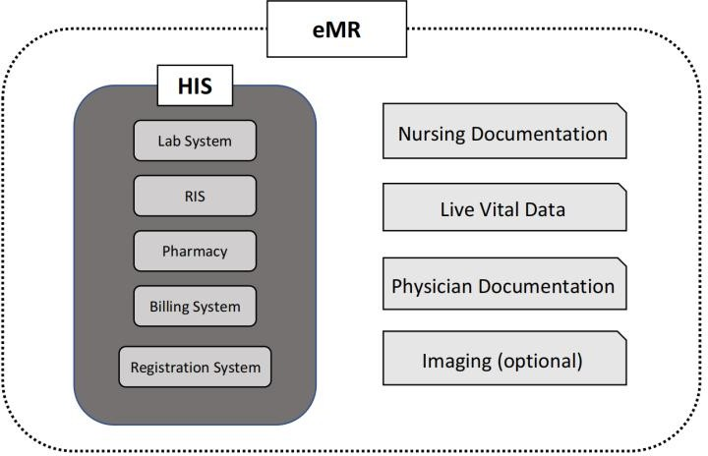

Gambar 2. Konsep rekam medis elektronik (EMR) dan hubungannya dengan HIS. Meskipun data pencitraan opsional di EMR saat ini, itu akan segera menjadi persyaratan untuk semua EMR [21].

1. *SNOMED-CT*

SNOMED-CT merupakan singkatan dari Systematized Nomenclature of Medicine--Clinical Terms, SNOMED CT dianggap sebagai terminologi perawatan kesehatan klinis multibahasa yang paling komprehensif di dunia. Tujuan utama SNOMED CT adalah untuk mengkodekan makna yang digunakan dalam informasi kesehatan dan untuk mendukung perekaman data klinis yang efektif dengan tujuan meningkatkan perawatan pasien. SNOMED CT menyediakan terminologi umum inti untuk catatan kesehatan elektronik. SNOMED CT menyediakan

pertukaran informasi yang konsisten dan merupakan dasar untuk catatan kesehatan elektronik yang dapat dioperasikan. Ini memungkinkan cara yang konsisten untuk mengindeks, menyimpan, mengambil, dan mengumpulkan data klinis di seluruh spesialisasi dan tempat perawatan. SNOMED CT digunakan untuk mewakili Kondisi Medis dalam Pelabelan Produk Terstruktur untuk memfasilitasi pengambilan keputusan yang tepat dan mendukung perawatan pasien jangka panjang [22].

1. *Neural Language Programming (NLP)*

Pemrosesan Bahasa Alami atau NLP adalah bidang Kecerdasan Buatan yang memberi mesin kemampuan untuk membaca, memahami, dan memperoleh makna dari bahasa manusia [23].

Berikut adalah algoritma yang paling sering digunakan di NLP ketika mendefinisikan kosakata istilah:

# Bag of Words

Adalah model yang umum digunakan yang memungkinkan Anda menghitung semua kata dalam sepotong teks. Pada dasarnya ini menciptakan matriks kemunculan untuk kalimat atau dokumen, mengabaikan tata bahasa dan urutan kata. Frekuensi atau kemunculan kata ini kemudian digunakan sebagai fitur untuk melatih pengklasifikasi. Sebagai contoh singkat berikut adalah kalimat pertama dari lagu “Across the Universe” dari The Beatles:

“Words are flowing out like endless rain into a paper cup,”. “They slither while they pass, they slip away across the universe”. Perhitungan kata pada kalimat lagu di atas sbb:

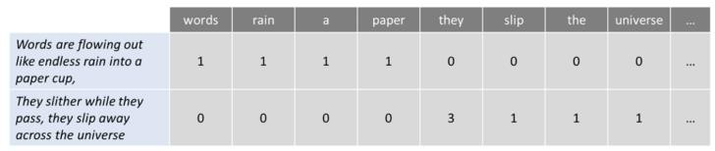

Gambar 3. Tabel Perhitungan Kata pada Bag of Words

Pendekatan ini mungkin mencerminkan beberapa kelemahan seperti tidak adanya makna dan konteks semantik, dan fakta yang menghentikan kata-kata (seperti "the" atau "a") menambah kebisingan pada analisis dan beberapa kata tidak berbobot sesuai ("universe" berbobot kurang dari kata “mereka”).

Untuk mengatasi masalah ini, salah satu pendekatan adalah dengan menskala ulang frekuensi kata berdasarkan seberapa sering kata tersebut muncul di semua teks (bukan hanya yang kita analisis) sehingga skor untuk kata yang sering seperti “the”, yang juga sering muncul di teks lain , kena sanksi. Pendekatan untuk penilaian ini disebut

“Frekuensi Term — Frekuensi Dokumen Terbalik” (TFIDF), dan meningkatkan jumlah kata berdasarkan bobot. Melalui TFIDF, istilah yang sering dalam teks "dihadiahi" (seperti kata "mereka" dalam contoh kita), tetapi mereka juga mendapatkan "hukuman" jika istilah itu sering muncul di teks lain yang kita sertakan dalam algoritma juga. Sebaliknya, metode ini menyoroti dan “menghargai” istilah-istilah yang unik atau langka mengingat semua teks. Namun demikian, pendekatan ini masih tidak memiliki konteks atau semantik.

# Tokenisasi

Adalah proses segmentasi running text menjadi kalimat dan kata. Intinya, ini adalah tugas memotong teks menjadi potongan-potongan yang disebut token, dan pada saat yang sama membuang karakter tertentu, seperti tanda baca. Mengikuti contoh kita, hasil dari tokenization adalah:

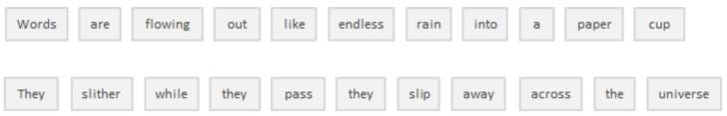

Gambar 4. Tokenisasi

Proses tokenisasi bisa sangat bermasalah ketika berhadapan dengan domain teks biomedis yang mengandung banyak tanda hubung, tanda kurung, dan tanda baca lainnya.

# Stop Word Removal

Termasuk menghilangkan artikel bahasa umum, kata ganti dan preposisi seperti "dan", "yang" atau "ke" dalam bahasa Inggris. Dalam proses ini beberapa kata yang sangat umum yang tampaknya memberikan sedikit atau tidak ada nilai untuk tujuan NLP disaring dan dikeluarkan dari teks yang akan diproses, sehingga menghilangkan istilah yang tersebar luas dan sering yang tidak informatif tentang teks yang sesuai.

Tidak ada daftar universal stopwords. Ini dapat dipilih sebelumnya atau dibuat dari awal. Pendekatan potensial adalah memulai dengan mengadopsi kata-kata berhenti yang telah ditentukan sebelumnya dan menambahkan kata-kata ke daftar nanti. Namun demikian, tampaknya tren umum di masa lalu telah beralih dari penggunaan daftar kata berhenti standar yang besar ke penggunaan tanpa daftar sama sekali.

# Stemming

Mengacu pada proses pemotongan akhir atau awal kata dengan maksud menghilangkan imbuhan (penambahan leksikal pada akar kata).

Afiks yang dilampirkan di awal kata disebut prefiks (misalnya “astro” dalam kata “astrobiologi”) dan yang

dilampirkan di akhir kata disebut sufiks (misalnya “ful” dalam kata “membantu”) .

Persoalannya, afiks dapat membuat atau memperluas bentuk baru dari kata yang sama (disebut imbuhan infleksional), atau bahkan menciptakan kata baru itu sendiri (disebut imbuhan derivasional). Dalam bahasa Inggris, prefiks selalu bersifat derivasional (imbuhan menciptakan kata baru seperti pada contoh awalan “eco” pada kata “ekosistem”), tetapi sufiks dapat berupa turunan (imbuhan menciptakan kata baru seperti pada contoh akhiran “ist” pada kata “gitaris”) atau infleksional (imbuhan tersebut membentuk bentuk kata baru seperti pada contoh akhiran “er” pada kata “lebih cepat”).

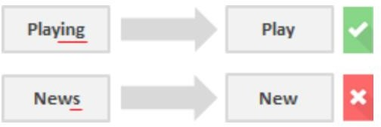

Gambar 5. Stemming

# Lemmatisasi

Lemmatization menyelesaikan kata-kata ke bentuk kamusnya (dikenal sebagai lemma) yang membutuhkan kamus terperinci di mana algoritma dapat melihat dan menautkan kata-kata ke lemma yang sesuai. Misalnya, kata-kata “lari”, “berlari” dan “berlari” adalah semua bentuk dari kata “lari”, jadi “lari” adalah lemma dari semua kata sebelumnya.

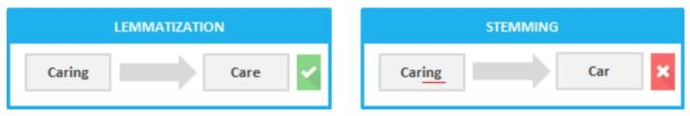

Gambar 6. Lemmatisasi

# Pemodelan Topik

Adalah metode untuk mengungkap struktur tersembunyi dalam kumpulan teks atau dokumen. Pada dasarnya itu mengelompokkan teks untuk menemukan topik laten berdasarkan isinya, memproses kata-kata individual dan memberi mereka nilai berdasarkan distribusinya. Teknik ini didasarkan pada asumsi bahwa setiap dokumen terdiri dari campuran topik dan setiap topik terdiri dari serangkaian kata, yang berarti bahwa jika kita dapat menemukan topik tersembunyi ini, kita dapat membuka makna dari teks kita.

Dari semesta teknik pemodelan topik, Latent Dirichlet Allocation (LDA) mungkin yang paling umum digunakan. Algoritma yang relatif baru ini (ditemukan kurang dari 20 tahun yang lalu) berfungsi sebagai metode pembelajaran

tanpa pengawasan yang menemukan berbagai topik yang mendasari kumpulan dokumen. Dalam metode pembelajaran tanpa pengawasan seperti ini, tidak ada variabel keluaran untuk memandu proses pembelajaran dan data dieksplorasi oleh algoritma untuk menemukan pola. Untuk lebih spesifik, LDA menemukan kelompok kata terkait dengan:

1. Menetapkan setiap kata ke topik acak, di mana pengguna menentukan jumlah topik yang ingin diungkap. Anda tidak mendefinisikan topik itu sendiri (Anda hanya menentukan jumlah topik) dan algoritme akan memetakan semua dokumen ke topik sedemikian rupa sehingga kata-kata di setiap dokumen sebagian besar ditangkap oleh topik imajiner tersebut.
2. Algoritma menelusuri setiap kata secara iteratif dan menetapkan kembali kata tersebut ke suatu topik dengan mempertimbangkan kemungkinan bahwa kata tersebut termasuk dalam suatu topik, dan kemungkinan bahwa dokumen tersebut akan dihasilkan oleh suatu topik. Probabilitas ini dihitung beberapa kali, sampai konvergensi dari algoritma.

Tidak seperti algoritma pengelompokan lain seperti K-means yang melakukan pengelompokan keras (di mana topik terputus-putus), LDA menetapkan setiap dokumen ke campuran topik, yang berarti bahwa setiap dokumen dapat dijelaskan oleh satu atau lebih topik (misalnya Dokumen 1 dijelaskan oleh 70 % topik A, 20% topik B, dan 10% topik

C) dan mencerminkan hasil yang lebih realistis.

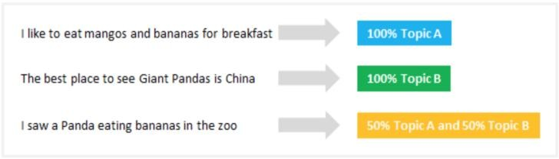

Gambar 7. Pemodelan Topik

Pemodelan topik sangat berguna untuk mengklasifikasikan teks, membangun sistem pemberi rekomendasi (misalnya untuk merekomendasikan buku berdasarkan bacaan Anda sebelumnya) atau bahkan mendeteksi tren dalam publikasi online.

1. PELUANG PENELITIAN

Dalam merumuskan peluang penelitian, penulis melakukannya dengan tahapan sebagai berikut:

1. Melakukan survey paper penelitian yang terkait dengan Anamnesis dan kaitannya dengan sistem cerdas untuk perawatan kesehatan (*Smart Healthcare System*).
2. Melakukan perbandingan paper tersebut dengan kerangka empat layer pendekatan modern untuk sistem cerdas; yakni dengan meng-evaluasi sejauh mana konteks dari informasi yang dihasilkan memiliki peluang kemanfaatan bagi keseluruhan layer yang berada di atas layer tempat pemrosesan anamnesis tersebut berada.
3. Mengidentifikasi ruang kosong yang masih tersedia dari langkah b untuk diusulkan sebagai peluang penelitian.
4. *Empat Layer Pendekatan Modern untuk Sistem Cerdas*

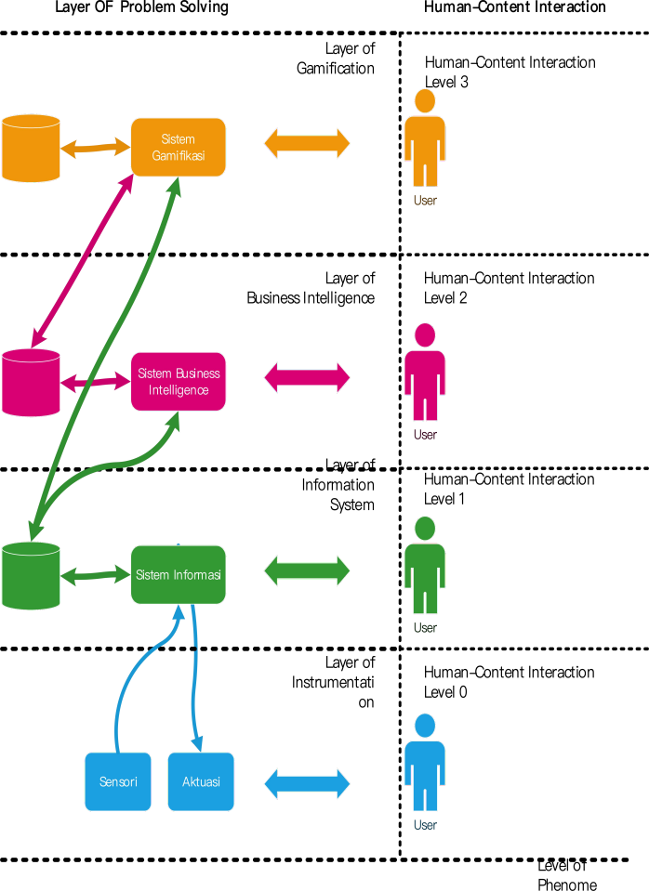

Data pada layer ini berupa daftar kebijakan *TOP-DOWN* dalam layanan kesehatan dan dapat disertai hasil evaluasi efektivitas penerapannya, (Contoh: SOP pemeriksaan kesehatan, SOP perawatan aset klinik, dsj). Aktor pada layer ini adalah pengelola klinik

Data pada layer ini memiliki konteks yang dapat dijadikan sebagai rujukan bagi pembuatan kebijakan yang meregulasi proses bisnis dalam layanan kesehatan, Karenanya data yang dikelola pada layer ini biasanya berasal dari beberapa sistem informasi yang terdapat dalam sebuah layanan perawatan kesehatan. (Contoh: Evaluasi tren penyakit terbanyak, evaluasi obat yang paling banyak digunakan, dsj). Aktor pada layer ini adalah admin SI, analis/konsultan klinik/RS.

Data pada layer ini memiliki konteks yang sudah dapat dijadikan sebagai rujukan bagi keputusan tindakan seperti diagnosis awal penyakit, serta tindakan medis yang diperlukan bagi pasien (Contoh: EHR pasien). Aktor dalam layer ini adalah dokter, petugas rekam medis, operator perangkat radiologi, admin layanan perawatan

Data dengan konteks paling sederhana (Untuk kasus anamnesis, rekaman audio/tertulis wawancara diagnostik dokter-pasien), Aktor dalam layer ini adalah dokter, operator perangkat radiologi/lab, pasien/keluarga pasien

Gambar 2. Empat Layer Pendekatan Modern untuk Sistem Cerdas

Empat layer pendekatan modern untuk sistem cerdas yang dikenalkan dalam penelitian ini mencoba membuat diferensiasi karakteristik komponen proses dalam sebuah sistem cerdas. Diferensiasi karakteristik proses dibuat berdasarkan data dan aktor/entitas yang berperan di dalamnya dalam sudut pandang *activity theory* [24]. Secara garis besar dapat dikatakan bahwa data yang berada pada suatu lapisan memiliki karakteristik sebagai meta-data dari data pada lapisan di bawahnya. Sebagaimana ditunjukkan oleh Gambar 2, empat layer tersebut terdiri dari:

# Lapisan instrumentasi,

Komponen utama lapisan ini adalah instrumen untuk mengambil data primer yang akan diolah pada mekanisme proses bisnis sistem. Instrumen dikenal juga sebagai sensor, dalam hal ini sensor yang dimaksud tidak terbatas pada

perangkat elektronik, sepanjang suatu alat dapat memberikan informasi/data primer maka alat tersebut disebut sebagai sensor. Aktor atau subjek pada lapisan ini adalah yang menjadi pelaku utama dalam proses pengambilan data primer tersebut.

Pada studi kasus penelitian mengenai sistem anamnesis cerdas ini, objek utama lapisan ini adalah proses identifikasi penyakit [22], maka data yang dimaksud terdiri dari uraian kronologis penyakit, organ tubuh yang menjadi sumber keluhan penyakit, serta intensitas rasa sakit [6]. Uraian ini disampaikan oleh salah satu subjek utama yakni pasien, kepada subjek lainnya di lapisan ini yakni dokter [22]. Proses konversi format uraian dari audio menjadi teks juga termasuk karakteristik proses di wilayah lapisan ini.

# Lapisan sistem informasi

Komponen utama lapisan ini adalah sistem informasi yang mengumpulkan/mengolah data teks anamnesis menjadi data ICD, atau SNOMED-CT dalam bentuk teks. Sementara aktor pada lapisan ini adalah pelaku utama yang menjadi operator sistem dari mulai memasukkan data, dan menggunakan data tersebut.

# Lapisan bussiness intelligence

Komponen utama pada lapisan ini adalah hasil analisis data yang diperoleh dari lapisan sistem informasi. Data ini menjadi rujukan bagi kebijakan/aturan dalam proses bisnis layanan perawatan kesehatan. Contoh data pada lapisan ini adalah rekomendasi penatalaksanaan keperawatan bagi penyakit dengan kode ICD tertentu, rekomendasi pola hidup yang dapat meningkatkan tingkat kesembuhan penyakit dengan kode ICD tertentu, tingkat kenyamanan pasien selama menjalani wawancara diagnostik bersama dokter.

# Lapisan gamifikasi (kebijakan)

Komponen utama pada lapisan ini adalah hasil analisis data yang diperoleh dari lapisan sistem informasi. Data ini menjadi rujukan bagi kebijakan/aturan dalam proses bisnis layanan perawatan kesehatan. Contoh data pada lapisan ini adalah rekomendasi penatalaksanaan keperawatan bagi penyakit dengan kode ICD tertentu, rekomendasi pola hidup yang dapat meningkatkan tingkat kesembuhan penyakit dengan kode ICD tertentu, tingkat kenyamanan pasien selama menjalani wawancara diagnostik bersama dokter.

1. *Perbandingan Penelitian Terkait Smart Anamnesis dalam Kerangka Empat Layer Modern pada Sistem Cerdas* Terdapat beberapa penelitian terkait penggunaan

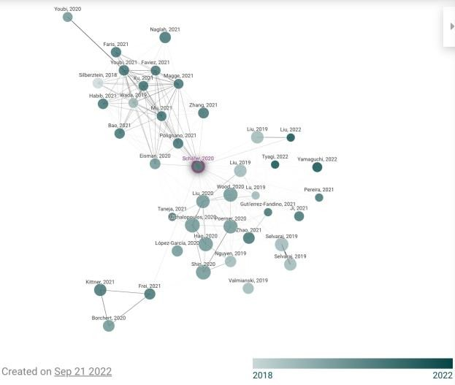teknologi dalam proses anamnesis yang sudah pernah dilakukan. Daftar penelitian terkait penggunaan teknologi dalam proses anamnesis pada paper ini diperoleh berdasarkan penelusuran sebuah paper berjudul “Towards Automated Anamnesis Summarization: BERT-based Models for Symptom Extraction” [23] di situs connected paper [24]. Paper tersebut penulis peroleh dari hasil melakukan penelusuran pada google dengan kata kunci “automated anamnesis” dan “smart anamnesis”, dari sejumlah judul paper yang muncul, paper [23] dipilih untuk ditelusuri menggunakan connected paper karena isinya paling relevan dan memiliki sitasi terbanyak untuk konteks ekstraksi gejala penyakit dari abstraksi berupa teks. Diantara seluruh paper yang dimunculkan oleh diagram connected paper, konteks yang sama (ekstraksi gejala penyakit dari abstraksi berupa teks) digunakan sebagai kriteria pemilihan paper yang disertakan dalam perbandingan dengan kerangka 4 layer modern pada sistem cerdas:

|  |  |  |  |  |
| --- | --- | --- | --- | --- |
| [25] | sosial media | i berisi Penggu naan/Ef ek negatif dari obat/la poran infeksi yang sedang  viral | dengan jumlah efek samping | pengad aan obat-ob atan |
| A. Eisma dkk, 2020 [26] | Catatan riwayat penyakit dari  dokter | EMR  berisi Gejala Angina l pasien | Statistik prevalensi gejala penyakit | SOP  penatal aksana an pasien |
| Zhengyuan Liu dkk, 2022 [27] | Dataset rekaman percakap an klinis | EMR  berisi inform asi gejala | Statistik prevalensi gejala penyakit | Peneta pan jumlah dokter spesiali s tertentu yang diperlu  kan |
| Tyagi dkk, 2022 [28] | Rekam medis pasien | EMR  berisi Kondis i cogniti ve impair ment | Statistik prognosis pasien dimensia | SOP  penatal aksana an pasien |
| Guillermo López-Gar cía dkk, 2020 [29] | Kasus klinis dalam korpus CodiEsp | EMR  berisi pengko dean ICD-10  -CM | Statistik prevalensi gejala penyakit | Peneta pan jumlah dokter spesiali s tertentu yang diperlu  kan |
| Sai P.  Selvaraj | Percakap  an medis | Sisfo  Farmas | - | - |

Gambar 3. Riset Ekstraksi Informasi Medis dari Abstraksi dalam Teks

|  |  |  |  |  |
| --- | --- | --- | --- | --- |
| Layer | Layer 0 | Layer 1 | Layer 2 | Layer 3 |
| Penulis,  tahun |
| A.  Schäfer, dkk 2020  [23] | Dataset Monolog Pasien Jerman | EMR  berisi atribut gejala | EMR  (berupa informasi diagnostik pasien) | SOP  penatal aksana an pasien |
| Youqing Mu, dkk 2021 [24] | Sinopsis Patologi | EMR  berisi label Semant ik | EMR  (berupa informasi diagnostik pasien) | SOP  penatal aksana an pasien |
| A. Magge,  dkk 2021 | Posting  pada | Sisfo  Farmas | Statistik  obat | Rekom  endasi |

pasien.

|  |  |  |  |  |
| --- | --- | --- | --- | --- |
| dkk, 2019 | pasien | i berisi |  |  |
| [30] | dan | cara |
|  | dokter | penggu |
|  |  | naan |
|  |  | obat |

1. *Peluang Penelitian*

Berdasarkan perbandingan paper pada bagian B, tampak bahwa penelitian pada sistem ekstraksi informasi kesehatan dari abstraksi klinis dalam teks yang menyentuh aspek pembentukan perilaku bagi pihak yang terlibat dalam sistem perawatan kesehatan agar dapat mencapai tujuannya

V. KESIMPULAN

Teknologi mendorong perawatan kesehatan memiliki kekuatan lebih, dan di masa depan akan terus berkembang secara dramatis. Meskipun kita dapat melihat sekilas dan memperdebatkan detail tren masa depan dalam perawatan kesehatan, kita harus jelas tentang pendorongnya sehingga kita dapat menyelaraskan dengan mereka dan secara aktif bekerja untuk memastikan hasil terbaik bagi masyarakat secara keseluruhan.

masih belum ditemukan. Hal ini membuka peluang penelitian dikembangkannya sebuah sistem anamnesis cerdas yang memiliki mekanisme gamifikasi untuk proses perawatan kesehatan yang relevan tidak hanya terhadap penyakit yang diderita pasien, tapi juga dokter yang memberikan perawatan kesehatan tersebut.

1. RENCANA PENELITIAN
2. Melakukan pengumpulan data primer yang diperoleh melalui layanan kesehatan yang berlangsung pada klinik/UGD atau dataset yang tersedia di internet.

Dataset

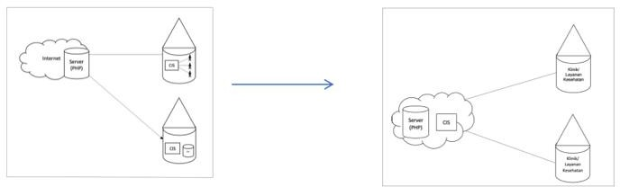

1. Melakukan konversi file audio anamnesis menjadi file teks untuk menghasilkan pendekatan abstraksi wawancara terhadap pasien, ini dilakukan melalui model yang telah dikembangkan untuk teknologi NLP:

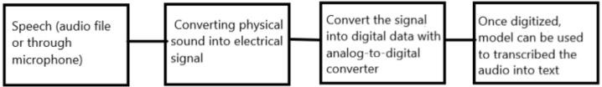

1. Ekstraksi fitur gejala dari file teks yang berisi abstraksi wawancara pasien.
2. Melakukan pelabelan ICD-10 untuk kelompok gejala yang dihasilkan langkah 3.
3. Men-generate saran treatment/pola hidup yang dapat membantu proses penyembuhan penyakit.
4. Men-generate kata-kata motivasi bagi pasien/keluarga

[1]. <https://www.who.int/health-topics/quality-of-care>

[2]. Holmboe ES, Durning SJ. “Assessing clinical reasoning: moving from in vitro to in vivo”. Diagnosis (Berl). 2014 Jan 1;1(1):111-117. doi:

10.1515/dx-2013-0029. PMID: 29539977.

[3]. Committee on Diagnostic Error in Health Care; Board on Health Care Services; Institute of Medicine; The National Academies of Sciences, Engineering, and Medicine; Balogh EP, Miller BT, Ball JR, editors. “Improving Diagnosis in Health Care”. Washington (DC): National Academies Press (US); 2015 Dec 29. 1, Introduction. Available from:<https://www.ncbi.nlm.nih.gov/books/NBK338600/>

[4]. Health Research & Educational Trust. (September 2018). “Improving Diagnosis in Medicine Change Package”. Chicago, IL: Health Research & Educational Trust. Accessed at <http://www.hret-hiin.org/>

[5]. Wiseman, V., Thabrany, H., Asante, A. et al. An evaluation of health systems equity in Indonesia: study protocol. Int J Equity Health 17, 138 (2018). https://doi.org/10.1186/s12939-018-0822-0

[6]. Lichstein PR. The Medical Interview. In: Walker HK, Hall WD, Hurst JW, editors. Clinical Methods: The History, Physical, and Laboratory Examinations. 3rd edition. Boston: Butterworths; 1990. Chapter 3. Available from: <https://www.ncbi.nlm.nih.gov/books/NBK349/>

[7]. Pun JK, Matthiessen CM, Murray KA, Slade D. Factors affecting communication in emergency departments: doctors and nurses' perceptions of communication in a trilingual ED in Hong Kong. Int J Emerg Med. 2015 Dec;8(1):48. doi: 10.1186/s12245-015-0095-y. Epub 2015 Dec 15. PMID:

26667242; PMCID: PMC4678128.

[8]. Maria R. Dahm, Maureen Williams, Carmel Crock, “‘More than words’ – Interpersonal communication,

cognitive bias and diagnostic errors”, Patient Education and Counseling, Volume 105, Issue 1, 2022, Pages

252-256, ISSN 0738-3991,

[https://doi.org/10.1016/j.pec.2021.05.012.](https://doi.org/10.1016/j.pec.2021.05.012)

[9]. Watari T, Tokuda Y, Amano Y, Onigata K, Kanda H. “Cognitive Bias and Diagnostic Errors among Physicians in Japan: A Self-Reflection Survey”. Int J Environ Res Public Health. 2022 Apr 12;19(8):4645. doi: 10.3390/ijerph19084645. PMID: 35457511; PMCID: PMC9032995.

[10]. Flugelman MY. History-taking revisited: Simple techniques to foster patient collaboration, improve data attainment, and establish trust with the patient. GMS J Med Educ. 2021 Sep 15;38(6):Doc109. doi: 10.3205/zma001505. PMID: 34651067; PMCID: PMC8493840.

[11]. McDonald KM. “The diagnostic field's players and interactions: from the inside out”. Diagnosis (Berl). 2014 Jan 1;1(1):55-58. doi: 10.1515/dx-2013-0023. PMID: 29539958.

[12]. Campbell EW JR, Lynn CK. The Physical Examination. In: Walker HK, Hall WD, Hurst JW, editors. Clinical Methods: The History, Physical, and Laboratory Examinations. 3rd edition. Boston: Butterworths; 1990. Chapter 4. Available from:<https://www.ncbi.nlm.nih.gov/books/NBK361/>.

[13]. Verghese A, Charlton B, Kassirer JP, Ramsey M, Ioannidis JP. Inadequacies of Physical Examination as a Cause of Medical Errors and Adverse Events: A Collection of Vignettes. Am J Med. 2015 Dec;128(12):1322-4.e3. doi: 10.1016/j.amjmed.2015.06.004. Epub 2015 Jul 2. PMID:

26144103.

[14]. Bombard, Y., Baker, G.R., Orlando, E. et al. Engaging patients to improve quality of care: a systematic review. Implementation Sci 13, 98 (2018).<https://doi.org/10.1186/s13012-018-0784-z>.

[15]. Ohm, F., Vogel, D., Sehner, S. et al. Details acquired from medical history and patients’ experience of empathy

– two sides of the same coin. BMC Med Educ 13, 67 (2013). [https://doi.org/10.1186/1472-6920-13-67.](https://doi.org/10.1186/1472-6920-13-67)

[16]. Bell SK, Delbanco T, Elmore JG, Fitzgerald PS, Fossa A, Harcourt K, Leveille SG, Payne TH, Stametz RA, Walker J, DesRoches CM. Frequency and Types of Patient-Reported Errors in Electronic Health Record Ambulatory Care Notes. JAMA Netw Open. 2020 Jun 1;3(6):e205867. doi: 10.1001/jamanetworkopen.2020.5867. PMID: 32515797; PMCID: PMC7284300.

[17]. Wright, B., Lennox, A., Graber, M.L. et al. Closing the loop on test results to reduce communication failures: a rapid review of evidence, practice and patient perspectives. BMC Health Serv Res 20, 897 (2020).<https://doi.org/10.1186/s12913-020-05737-x>. [18].Maeghan Orton, Smisha Agarwal, Pierre Muhoza, La vanya Vasudevan, Alexander Vu, “Strengthening Delivery of Health Services Using Digital Devices”. Global Health: Science and Practice Oct 2018, 6 (Supplement 1) S61-S71; DOI: 10.9745/GHSP-D-18-00229.

[19].Vashitz G, Pliskin JS, Parmet Y, Kosashvili Y, Ifergane G, Wientroub S, Davidovitch N. Do first opinions affect second opinions? J Gen Intern Med. 2012 Oct;27(10):1265-71. doi: 10.1007/s11606-012-2056-y. Epub 2012 Apr 27. PMID: 22539066; PMCID: PMC3445697.

[20].Engel GL. How much longer must medicine's science be bound by a seventeenth century world view. In White KL: The Task of Medicine: Dialogue at Wickenburg. Menlo Park: The Henry J. Kaiser Family Foundation, 1988 [21]. David Dagan Feng, “Biomedical Information Technology”, Academic Press. 2019

[22].Devine EB, Van Eaton E, Zadworny ME, Symons R, Devlin A, Yanez D, Yetisgen M, Keyloun KR, Capurro D, Alfonso-Cristancho R, Flum DR, Tarczy-Hornoch P. Automating Electronic Clinical Data Capture for Quality Improvement and Research: The CERTAIN Validation Project of Real World Evidence. EGEMS (Wash DC). 2018 May 22;6(1):8. doi: 10.5334/egems.211. PMID:

29881766; PMCID: PMC5983060.

[23].https://towardsdatascience.com/your-guide-to-natural- language-processing-nlp-48ea2511f6e1

[24].Hasan, Helen and Kazlauskas, Alanah, "Activity Theory: who is doing what, why and how" (2014). Faculty of Business - Papers (Archive). 403.

[25].Schäfer, Anton Maximilian, Nils Blach, Oliver Rausch, Maximilian Warm and Nils Krüger. “Towards Automated Anamnesis Summarization: BERT-based Models for Symptom Extraction.” ArXiv abs/2011.01696 (2020): n. pag.

[26]. Mu Y, Tizhoosh HR, Tayebi RM, Ross C, Sur M, Leber B, Campbell CJV. A BERT model generates diagnostically relevant semantic embeddings from pathology synopses with active learning. Commun Med (Lond). 2021 Jul 5;1:11. doi: 10.1038/s43856-021-00008-0. PMID: 35602188; PMCID: PMC9053264.

[27].Magge A, Weissenbacher D, Oâ Connor K, Scotch M,

Gonzalez-Hernandez G. SEED: Symptom Extraction from English Social Media Posts using Deep Learning and Transfer Learning. medRxiv [Preprint]. 2022 Mar 21:2021.02.09.21251454. doi:

10.1101/2021.02.09.21251454. PMID: 33594374; PMCID: PMC7885933.

[28]. Eisman AS, Shah NR, Eickhoff C, Zerveas G, Chen ES, Wu WC, Sarkar IN. Extracting Angina Symptoms from Clinical Notes Using Pre-Trained Transformer Architectures. AMIA Annu Symp Proc. 2021 Jan 25;2020:412-421. PMID: 33936414; PMCID: PMC8075440.

[29]. Liu, Zhengyuan, Pavitra Krishnaswamy and Nancy F. Chen. “ Domain-specific Language Pre-training for Dialogue Comprehension on Clinical Inquiry-Answering Conversations.” ArXiv abs/2206.02428 (2022): n. pag.

[30]. Tyagi, Tanish. “NeuraHealthNLP: An Automated Screening Pipeline to Detect Undiagnosed Cognitive Impairment in Electronic Health Records with Deep Learning and Natural Language Processing.” ArXiv abs/2202.00478 (2022): n. pag.

[31]. López-García, Guillermo, José M. Jerez and Francisco

J. Veredas. “ICB-UMA at CLEF e-Health 2020 Task 1: Automatic ICD-10 coding in Spanish with BERT.” CLEF (2020).

[32]. Selvaraj, Sai P. and Sandeep Konam. “Medication Regimen Extraction From Clinical Conversations.” ArXiv abs/1912.04961 (2019): n. pag.

[33]. [https://www.fda.gov/industry/structured-product-label](https://www.fda.gov/industry/structured-product-labeling-resources/medical-condition) ing-resources/medical-condition

[34]. Lysaght, T., Lim, H.Y., Xafis, V. et al. AI-Assisted Decision-making in Healthcare. ABR 11, 299–314 (2019). <https://doi.org/10.1007/s41649-019-00096-0>

[35]. Svetla Boytcheva. 2011. Automatic Matching of ICD-10 codes to Diagnoses in Discharge Letters. In Proceedings of the Second Workshop on Biomedical Natural Language Processing, pages 11–18, Hissar, Bulgaria. Association for Computational Linguistics. <https://aclanthology.org/W11-4203.pdf>